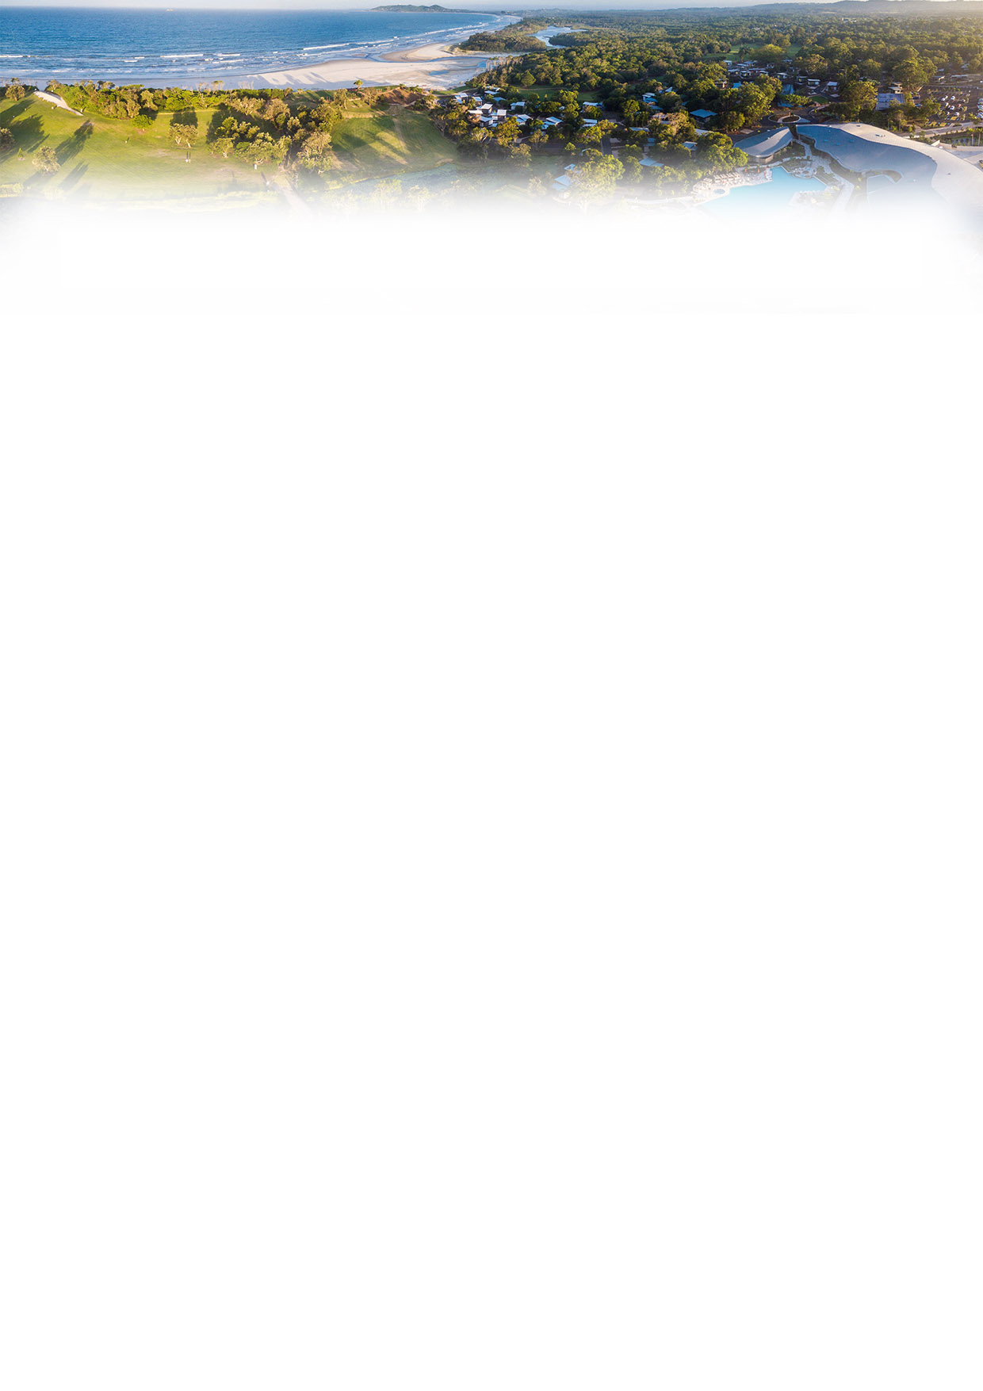

轻享简约 - 【悦享澳洲】
悉尼·黄金海岸·墨尔本7日

超值赠送 舒心之选 保障您的境外行程
★国际段乘坐首都航空航班，青岛直飞悉尼，墨尔本返回青岛，不走回头路
★全程赠送出境旅游意外险
★赠送转换器插头
★报销山东省内前往青岛动铁费用

澳大利亚：蓝山公园+考拉袋鼠+直升飞机+阳光沙滩
★ 森林 蓝山国家森林公园 享受散发淡蓝色的山峰，带给您的新鲜空气，漫赏澳大利亚森林风光
★ 动物 可伦宾野生动物园 考拉？袋鼠？这里有全澳洲全面的野生动物，观赏各种秀场给您带来的不亦乐乎
★ 直升机 360°观景直升机 乘坐直升飞机观赏澳洲夏威夷的城市全景，蓝天，碧海，城市，近在眼前

如果您想品味独一无二的美食体验，何不来南半球走一遭？
★ 野味 澳洲袋鼠肉 如果你是一个专业的吃货，那么就不要放过来自澳大利亚的美食之旅
★ 海鲜 悉尼鱼市场 在南半球最大的集市来品味澳洲海鲜大餐给您带来的饕餮盛宴

南半球の精彩景点 点缀假期 深度体验 行程加量不多余：
★ 海岸 屈臣氏湾 - 这里是南半球的入海口，站在这里观赏悬崖观海+惊涛拍岸の壮观之举，这可是在国内看不到的美景
★ 学府 墨尔本大学 - 校园环境异常优美的墨尔本大学，拥有众多历史悠久的建筑，是澳大利亚最著名的学府之一。

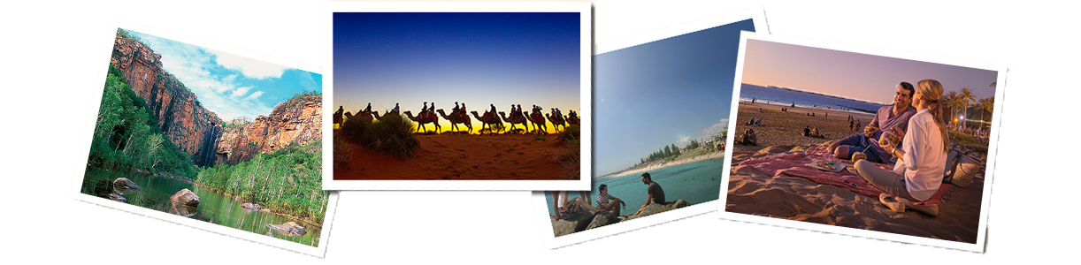

参考行程：
天数 | 参考行程
D1 | 青岛-墨尔本 国际参考航班：JD461（1855/0825+1)（飞行约11.5小时）
D1 | 酒店：无 | 餐：XXX | 交通：飞机上
D2 | 墨尔本（MELBOURME）  早晨由导游接机前往市区，您今日的行程如下：  【旧国会大厦广场】墨尔本旧国会大厦，建于1856年，是维多利亚州现在的立法议会所在地，建筑美轮美奂，别具风格。  【联邦广场】墨尔本联邦广场地处墨尔本市中心，南缘亚拉河畔，北靠弗林达斯路，东临圣基尔达路，这是一个开放式的多功能广场，很多社会活动都会借助于此展开。  【皇家植物园】采用了19世纪的英式园林风格，至今留着上个世纪的一些建筑和风貌，园中种植的花木多是罕见的外来珍品及澳大利亚当地植物。  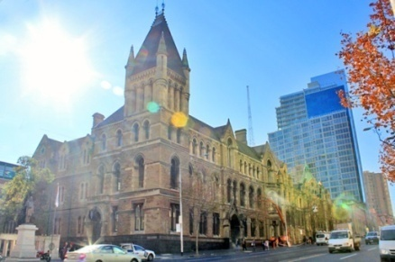  【圣派翠克大教堂】堪称南半球最大最高的天主教堂，哥特式尖塔高达103米，充分展现文艺复兴时期的建筑风格与华丽，爱拍照的你，一定要在此过足拍瘾。  今天您将特别游览：  【墨尔本大学】该校位于澳洲以文化艺术气息浓厚而诸称的第二大城市——墨尔本市中心以北的帕克维尔, 校园环境异常优美，拥有众多历史悠久的建筑，其古典的钟楼、方场与新式的多栋教学大楼交相辉映。著名的南草坪于20世纪70年代重新修葺，其建筑设计曾在澳大利亚获得殊荣。
D2 | 酒店：当地三-四星级住宿 | 餐：（早餐飞机上）中晚 | 交通：汽车
D3 | 墨尔本-黄金海岸（飞行约2小时）  早餐后前往游览：  早餐后前往市区游览：  【库克船长小屋】（外观）位于墨尔本市中心的菲兹洛伊花园里，这座小屋是卓越的英国航海家库克船长的故居。  【环城有轨电车体验】体验世界上最繁忙的有轨电车系统，欣赏墨尔本的市区景色。  【菲兹洛伊花园】墨尔本市区5大花园之一，位于东墨尔本的惠灵顿大道，绿树葱葱，鸟语花香，带着浓厚的英国乡村色彩。  【霍西尔巷】这里的涂鸦作品可能是墨尔本更换最快的地方，有些墙面仅过了一天又焕然一新了。运气好的时候还能看到不少街头艺术大师和团队现场作画是体验墨尔本文化的好地方。  【维多利亚艺术中心】(外观)始于1973年开始建造，耗时11年之久。激光照明的115米直径的白色金属网罩在夜里非常醒目。远观起来像白色的芭蕾舞裙或小型的艾菲尔铁塔。
D3 | 酒店：当地三-四星级住宿 | 餐：早中晚 | 交通：汽车
D4 | 黄金海岸  早餐后前往市区游览  【可伦宾野生动物园】位于27公顷的尤加利树及雨林之间，距离可伦宾海滨仅数分钟车程，在这里可以享受与考拉、袋鼠、鳄鱼及其它澳大利亚本土动物面对面的难得体验。此外，不要错过这里每天上演的世界级动物及鸟禽演出，或是到室温宜人的绿色卫士剧场欣赏以动物为题的电影。（午餐自理）  ★★★★可伦宾野生动物园游乐须知：★★★★  狂野动物全接触秀：在这个分别于每天上演的精彩动物秀中，将看到澳大利亚野生 动物，还有澳大利亚野狗、袋貂、爬虫类澳大利亚特有动物。  鸟儿自由放飞秀：每天示范的鸟儿自由放飞秀。可以亲身体验当鹰、鸢、鸮自您头顶俯冲而过的震撼。  土著音乐及舞蹈表演：每天都会上演一场精采绝伦的土著表演。游客可参与土著部族传统的歌舞盛会，充分体验澳大利亚土著独特的音乐及舞蹈文化。  【伯利岬海滩】位于冲浪者天堂和库尔加塔中间，是一处绚丽的多岩石海岬。伯利岬是由腹地山区和黄金海岸边缘环绕而成的一个海滨小镇，独特的右旋风浪更是受到了无数冲浪爱好者的追逐。如果你不喜欢冲浪也没关系，这个地方有数公里长的海滨长廊，还有黄金海岸地区最好的咖啡馆和户外海滨餐地，为游客提供了一个完美的度假胜地。  今日您将特别体验：  【高空360°直升飞机】乘坐造价高达300万澳元的直升飞机，去欣赏黄金海岸美丽的海岸线！巡航在白色的沙滩上，享受在空中俯瞰壮阔海岸的感觉。您可以在蓝天上俯瞰获奖无数的主题公园的美丽景致，空中巡游南港海道上的Mirage码头、喜来登酒店，直到风光旖旎的南斯特拉布鲁克岛的最南端。（5分钟）
D4 | 酒店：当地三-四星级住宿 | 餐：早（午餐自理）晚 | 交通：汽车
D5 | 黄金海岸-悉尼  早晨由导游司机接机后游览：  【蓝山国家森林公园】俯瞰极为深邃的沟壑，岩壁上长满蕨类植物和潮湿的丛林，又有高达数丈的大树，盘根错杂，树冠交织，展现出大自然的雄奇壮丽。蓝山曾被英女王伊利莎白十一世誉为是世界上最美丽的地方。游客在登山过程中，既吸收着大森林的氧气，又增加了很多知识。  今日您将特别体验： Australia袋鼠肉
D5 | 酒店：当地三-四星级住宿 | 餐：早中晚（今日品尝袋鼠肉） | 交通：飞机/汽车
D6 | 悉尼  今天您的游览如下：  【悉尼歌剧院】(外观) 这座最能代表澳洲的建筑，有世界第八奇景之称。在外貌上像是数个巨大的贝壳向后张开，又像是张满的白色风帆。  【悉尼海港大桥】（远观）悉尼大桥被当地居民称为“衣服架”，与悉尼歌剧院隔海相望，成为悉尼的标志。  【圣玛利亚大教堂】它是澳洲规模最大、最古老的宗教建筑，也是澳洲天主教的最高精神殿堂。  【悉尼鱼市场】这是南半球最大的海鲜市场，在这里你将亲身经历鱼市的色彩与喧闹。在这里解决今日午餐是个不错的选择。这里简直什么好吃的都有，深海大龙虾、肥美三文鱼、巨大皇帝蟹、闪闪大对虾、鲜活生蚝……观看完悉尼岩生蚝新鲜去壳的过程之后，可以买上一些，然后边俯瞰布莱克沃特湾的水景，边享用美食。 或者穿过街道，坐在公园里巨大的无花果树下，享用绝佳的悉尼野。（午餐自理）  【海德公园】一个相当古老的公园。作为伦敦式样的典范，那里有大片洁净的草坪，百年以上的参天大树，柔和的丘陵和亚奇伯德喷泉，都是游人们流连忘返的地方  【屈臣氏湾】蔚蓝的海水，陡峭的悬崖，来到这里才明白什么是真正的海阔天空，而这边不再是海滩，而是陡峭的悬崖。但见巨浪不停拍打在崖底，而高高的栏杆和警示牌也感觉到一望无迹的大海并不是一直是平静的。  【麦考利夫人椅子】游览“麦考利夫人椅子公园”，在这里可以拍到以悉尼港剧院、海港大桥、广阔海平面组成的全景照片。
D6 | 酒店：当地三-四星级住宿 | 餐：早（午餐自理）晚 | 交通：汽车
D7 | 悉尼-青岛 国际参考航班：JD480（11:00-20:05)（飞行约11.5小时）
D7 | 酒店：无 | 餐：早XX | 交通：飞机上
注：我社保留因航班时刻、不可抗拒因素所导致的对以上行程在景点不少的情况下做出调整的权利！

- 行程包含项目：
- 澳大利亚ADS团体另纸签证费用；
- 澳大利亚/往返国内及国际机票和澳大利亚境内及跨海段机票，团体经济舱，含机场建设税；
- 境外车型标准：（如遇到突发情况，旅行社可调整用车标准，望客人谅解！）
成团人数 | 车型（几座车）
10-13人 | 12-14座车
13-19人 | 16-21座车
20-23人 | 22-25座车
- 中式菜系午晚餐（中餐五菜一汤，晚餐六菜一汤），10-12人一桌（自助餐、特色餐、景点内的餐食及客人自理的餐食除外）；
- 行程中所列景点门票；
- 旅行社责任险；
二. 不含项目：
- 护照费用；
- 酒店内电话、传真、洗熨、收费电视、饮料等费用；酒店行李搬运等费用不含；
- 洗衣，理发，电话，饮料，烟酒，付费电视，行李搬运等私人费用；
- 服务项目未提到的其他一切费用，例如特种门票（夜总会、博览会、缆车、抱考拉照相等）；
- 签证相关的例如未成年人公证书等相关费用及 75岁以上（含75岁）老年人身体健康体检证明书；
- 单人房差：85澳币/晚；
- 旅游费用不包括旅游者因违约、自身过错、自由活动期间内行为或自身疾病引起的人身和财产损失；
- 自身疾病或意外伤害引起的医疗救助、用车、住宿、陪同、翻译等费用及相关的人身及财产损失。
- 因不可抗力产生的额外费用;
- 行李超重费用
- 机场候机、转机的休息室或餐费等。
- 境外司导服务费50澳币/人（全程）或全程280人民币
三．服务标准说明：
- 景点说明：行程中标明“入内参观”的景点时间请见行程中的描述，时间仅供参考，实际时间以具体行程游览时间为准；“停留参观”的景点时间我社可根据具体行程安排做适当的调整；“外观”及“远观”的景点均不入内，停留时间视具体游览时间情况而定。 “途径”的景点均不下车；郑重承诺：景点实际游览时间约行程中标注时间！
- 酒店标准：
  - 行程中已标明酒店的星级，酒店星级标准为当地酒店评定标准；遇散客拼团，若团体出现单间我社有权调整夫妻及亲属住宿安排或调整单人住三人间（三人间为三张单人床或加床为钢丝床）。全程入住指定的标准酒店双标房，全程不提供自然单间，单房差需自理。（夫妻同行，原则上安排一间房，团队如出现单男单女，导游有权拆夫妻，对团队房间安排进行调整，如果有单男单女情况出现（包括领队），则提供3人间或领队加床处理）。
  - 澳大利亚和新西兰有些城市的四星级酒店为度假村式酒店，大堂都比较小，无商场，大部分酒店没有电梯；
  - 澳大利亚和新西兰有些酒店的双人标准房会设置一大一小两张床，方便有小孩的家庭游客；还有些酒店双人房只设置一张大的双人大床，放置双份床上用品，有时是两张单人床拼在一起，用时可拉开（概述为大小床、双人床+沙发床、双人床+单人床、双人床+可移动的床等情况）；
  - 澳大利亚和新西兰酒店有时可能安排同等级的公寓住宿；一般为两室一厅的形式供4位客人入住，早餐一般送餐到房间：中式或西式早餐，但根据地域不同，早餐的餐品或有差异。
  - 澳新酒店的床都比较短窄，建议您不要同孩子一起睡一张床，影响您的休息。根据酒店的规定每个标间可接待两大人带一个12岁以下儿童（不占床），具体费用根据所报团队情况而定；若一个大人带一个12岁以下儿童参团，建议住一标间，以免给其他游客休息造成不便；
  - 如果因展会、节假日、赛事酒店爆满等因素，我公司会依当时情况调整住宿城市或安排三星级酒店进行入住。
- 餐食标准：
  - 行程所列餐食：午晚餐为中式桌餐（或同标准自助餐或特色餐）：午餐为五菜一汤，晚餐为六菜一汤，10-12人一桌（自助餐或特色餐除外）；用餐时间在飞机或船上以机船餐为准,不再另退餐费；澳大利亚和新西兰境内的早餐均为酒店内早餐。如果不用餐，费用不退；如遇到早航班，一般安排早餐盒或快餐。具体根据航班时间而定。
  - 行程中未列餐食以飞机上用餐为准。飞机餐食标准以各个航空公司规定为准。
  - 退餐标准：五菜8澳币/人，六菜10澳币/人.
  - 行程所列餐食自理的，以行程所列为准，不在另行退费
5. 退费说明：
- 如遇天气、战争、罢工、地震等人力不可抗力因素无法游览，我社将按照旅行社协议，退还未游览景点门票费用，但赠送项目费用不退；
- 由于团队行程中所有住宿、用车、景点门票等均为旅行社打包整体销售，因此若旅游者因自身原因未能游览参观的则视为自动放弃权利，旅行社将无法退还费用；
- 航空公司的三不准原则“不退、不签转、不改”。参团机票为团队折扣票，团队折扣票执行航空公司三不准的规定。如因自身原因取消行程所产生的机票及其它损失须由旅游者自身承担，旅行社不予退还；
- 澳大利亚和新西兰境内的国内航班选用VA或者JQ或者TT或者QF，一旦出票无法取消。因航空公司不可抗力因素如天气原因，机械故障等取消或更改航班的行为，我社会尽力协调处理，但无法承担相关责任；
- 境外购物标准及购物说明
（1）境外购物店介绍（购物表）：
国家 | 购物店 | 所买商品 | 停留时间
澳大利亚 | 悉尼土特产店 | 澳洲特产 | 约1小时
澳大利亚 | 黄金海岸澳宝加工厂 | 澳洲宝石 | 约1小时
澳大利亚 | 黄金海岸土特产店 | 澳洲特产 | 约1小时
澳大利亚 | 墨尔本土特产店 | 澳洲特产 | 约1小时
澳大利亚 | 悉尼被子制品店 | 澳洲特产 | 约1小时
（2）购物说明：
  - 全程不强制购物。
  - 境外购物以购物表上的购物店为准，不增加购物表以外的额外购物店（须经全体团员签字同意方可增加）。
  - 游客在指定购物店中为自愿购物，所购商品非质量问题一律不予退还。
  - 行程规定的景点、餐厅，长途中途休息站等这类购物店不属于旅游定点商店，若您所购买的商品出现质量问题，旅行社不承担任何责任。
5) 游客自行前往的购物商店所购商品出现质量问题，旅行社不承担任何责任。
- 退税说明：游客在自由活动期间内自行购买的商品（自行购买的商品如产生质量问题，与我社无关，我社不承担相应责任！）造成未能退税的，旅行社不承担相应责任；如果出现退税不成功、税单有问题导致无法退税等问题，我们会负责协调处理，但无法承担任何赔偿。导游有责任和义务协助各位贵宾办理退税手续,导游应详细讲解退税流程及注意事项。但是如果因为贵宾个人问题（如没有仔细听讲、没有按照流程操作、个人税单有问题达不到退税要求）或者客观原因（如遇到海关退税部门临时休息、海关临时更改流程）在退税过程中出现错误，导致您被扣款、无法退钱、退税金额有所出入等情况，旅行社和导游仅能协助您积极处理，并不能承担您的损失，请贵宾们理解！
- 补费说明：
- 如遇国家或航空公司政策性调整机票价格，请按规定补交差价。机票价格为团队机票，不得改签换人退票或改期；
- 如果旅游目的地国家政策性调整门票或其他相关价格，请按规定补交差价；
- 其他说明：质量反馈表，我社处理游客意见，以游客交回的《团队质量反馈表》为依据，请您秉着公平、公正、实事求是的原则填写《团队质量反馈表》；
四. 温馨提示：
- 行程中所列航班号及时间仅供参考，将根据实际情况做出合理的调整。
- 黄金海岸和布里斯班的酒店根据航班时间和实际酒店预定情况做出适当的调整。
- 行程中所注明的国家及城市之间飞行和车程的距离，仅供参考，视当地天气及交通状况进行调整。
- 澳大利亚同北京时间的时差冬令时快2个小时，夏令时快3个小时。
- 新西兰同北京时间的时差冬令时快4个小时，夏令时快5个小时。
- 根据澳大利亚和新西兰法律规定，导游和司机每天工作时间不得超过10小时（包括休息时间）。
- 此参考行程和旅游费用，我公司将根据参团人数、航班、签证及目的地国临时变化保留调整的权利。
- 请您在境外期间遵守当地的法律法规，以及注意自己的人身安全！
- 依照旅游业现行作业规定，本公司有权依据最终出团人数情况，调整房间分房情况。
- 如在自由活动期间和进行境外游览、娱乐项目时，注意提高安全意识，做好安全防护，根据自己的身体状况、运动水平、装备设施挑选合适的项目，量力而行。如有心脏病、高血压、恐高症等，勿选择刺激性或高风险活动。请不要远离人群，留意并遵守安全提示。在海边游泳时，加强安全防范意识，在规定的水域内游泳，尽量结伴而行。请您根据个人身体情况酌情选择游玩项目，注意自己的人身安全，如发生意外客人自己负责，与我社无关！
- 澳大利亚主要流通货币为澳币，建议您出国前兑换好所需货币。如果您携带信用卡，请在国内确认好已激活才可以在境外使用！
附加条款：
1.出境旅游合同补充约定与出境旅游合同同样具有法律效力。
2.旅游者需在规定的签证资料截至日期前递交符合使馆要求的签证资料，因资料递交不全或提供虚假资料（旅行社有权要求旅游者提供社保证明，以确认资料的真实性），旅行社有权拒绝为旅游者递送签证，所发生的机票费用由旅行者承担。
3.旅行社已建议旅游者购买境外意外伤害保险。
4.澳大利亚和新西兰ADS团队旅游签证办理要求旅游者无澳大利亚拒签史，若旅游者有上述情况是如实告知组团社，因旅游者隐瞒拒签史导致拒签，旅行者需承担实际发生的签证、机票、酒店等实际损失。
5.关于澳大利亚和新西兰产品特殊契约：因为澳大利亚和新西兰旅游全程涉及多家航空公司承运，澳大利亚和新西兰境外段机票都是由澳大利亚和新西兰当地航空公司和其他国家航空公司承运，当您报名后，请提供准确的护照信息后，我们将按照正常流程操作出票，若因旅行者个人原因取消参团（包含未获签证原因拒签或者撤签）我社将收取相关的实际损失，请您谅解。
6.因澳大利亚和新西兰产品比较特殊，结合当地航空公司的规定，报名后因个人原因导致的行程取消（包含发生签证被拒签或被撤签导致取消行程）将依据以下具体政策执行：
澳新行程确认后取消 | 损失费 | 澳新行程确认后取消 | 损失费
客人在出发前45日报名交付定金 | 定金3000元/人 | 在出发前30-15日取消行程 | 每位需支付6000元/人
在出发前45-31日取消行程 | 每位需支付3000元/人 | 在出发前14日取消行程 | 每位需支付团费的50%
在出发前7日取消行程 每位需支付团费全款损失（可退国际段机票税款）
（所有取消损失日期遇周六周日国家法定假日自动提前至工作日，终以签订出团合同为准）
重要声明：国际段机票以及内陆跨海机票，一旦确认出票，则不能改期，不能退票，不能改签更名等。
7.参团的旅游者必须如实告知旅行社，参团是否有孕妇及残障人士，若旅游者未能在签订合约时告知旅行社，旅行社有权根据实际风险情况拒绝旅游者参团，已经发生的损失由旅游者承担。
8.合同及合同补充约定的传真件同样具有法律效力。
附件一：自费项目补充确认
- 澳大利亚具有深厚的文化底蕴，以下推荐的自费项目都是精华所在。您可以在自由活动期间或行程时间安排允许下，根据自己的喜好，自愿选择自费项目，相信澳洲的自费活动会带给您不同的体验；
- 所有自费项目绝不强迫，如达到自费项目对应的成行人数，且在时间、天气等因素允许的前提下，旅行社予以安排。如因行程安排、天气、景区临时关闭等原因无法安排，请您理解；
- 自费项目参加与否，由旅游者根据自身需要和个人意志，自愿、自主决定，旅行社全程绝不强制参加自费项目。如旅游者不参加自费项目，将根据行程安排的内容进行活动。
- 自费项目为统一标价，简要内容参见本补充协议的自费项目介绍，如您同意参加，须在境外自费项目券上签字确认。一旦发生纠纷，我社将把您签字确认的副券作为处理依据，以保证您的权益；
- 此售价为10人以上成团的优惠价，如果人数不足10人报价将会上涨，具体售价根据参加人数而上涨。或导游将取消自费活动的安排，请您谅解；
- 请您在选择自费项目之前慎重考虑，一旦确认参加并付费后，领队或者导游将会进行预订，费用产生后旅游者取消的，将无法退还您费用。
城市 | 自费项目名称 | 参考时间 | 参考价格 | 选择“√”
墨尔本 | 墨尔本华洛克农场+奶牛场挤牛奶参观 | 约1h | AUD150
墨尔本 | 墨尔本皇冠赌场 | 约1h | AUD50
墨尔本 | 墨尔本风情街 | 约1h | AUD50
墨尔本 | 成人表演俱乐部 | 约1h | AUD100
墨尔本 | 喂袋貂 | 约0.5h | AUD50
墨尔本 | 特色美食：烤美利诺全羊  （含沙拉、色拉面包、红酒） | 16人以上 | AUD80/人（共一只）  AUD50/人（共半只）
墨尔本 | 墨尔本博物馆 | 约1h | AUD50
墨尔本 | 圣基尔达海岸观企鹅 | 约1h | AUD50
墨尔本 | 大洋路十二门徒 | 约6h | AUD250
悉尼 | 悉尼天空眼铁塔+4D影院 | 约1h | AUD100
悉尼 | 达令港游船+晚餐夜景（夏令时除外） | 约1h | AUD100
悉尼 | 海港大桥徒步观歌剧院夜景 | 约1h | AUD50
悉尼 | 车览悉尼红灯区和同性恋大街 | 约0.5h | AUD50
悉尼 | 入内参观星港赌城 | 约1h | AUD50
悉尼 | 入内参观百年悉尼大学 | 约2h | AUD50
黄金海岸 | 澳野奇观表演 | 约3h | AUD150
黄金海岸 | 豪华游艇+海鲜+香槟 | 约1h | AUD120
- 自选项目需要提前预订，一经当地导游或领队安排确认，不得无故取消，感谢您的配合。
- 以上自选活动，仅在时间允许的范围之内安排，具体根据实际正常旅游行程之外的空闲时间由导游统一安排；每项费用包括：（1）预定费（2）门票（3）车费（4）服务生小费（5）司机、导游服务费。
本《自费单》经双方协商一致后认定，作为合同之附件，符合《旅游法》第五十八条的各项规定。
旅游者确认签字： 签字日期：

